**Estructuras de Datos**

# **Reporte Proyecto Parcial**

# **Integrantes**

John Maximiliano Carreño Robalino, 202408985

Félix Sebastián Lucas Baque, 202416368

Jostin Emilio Mora Cobos, 202308508

# **Capturas de Pantalla**

Las interfaces son implementadas con JavaFX

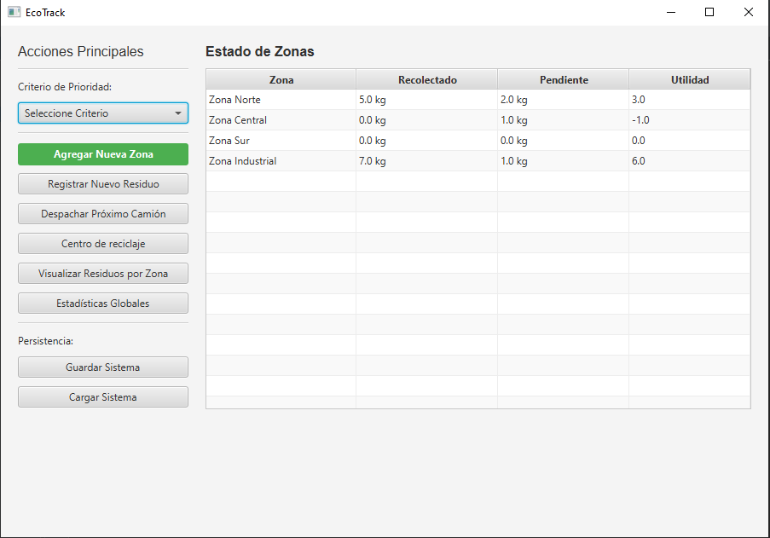

Figura 1: Dashboard principal de la aplicación donde se puede acceder a las diferentes opciones, además de poder visualizar las zonas ordenadas por utilidad o por volumen de residuos.

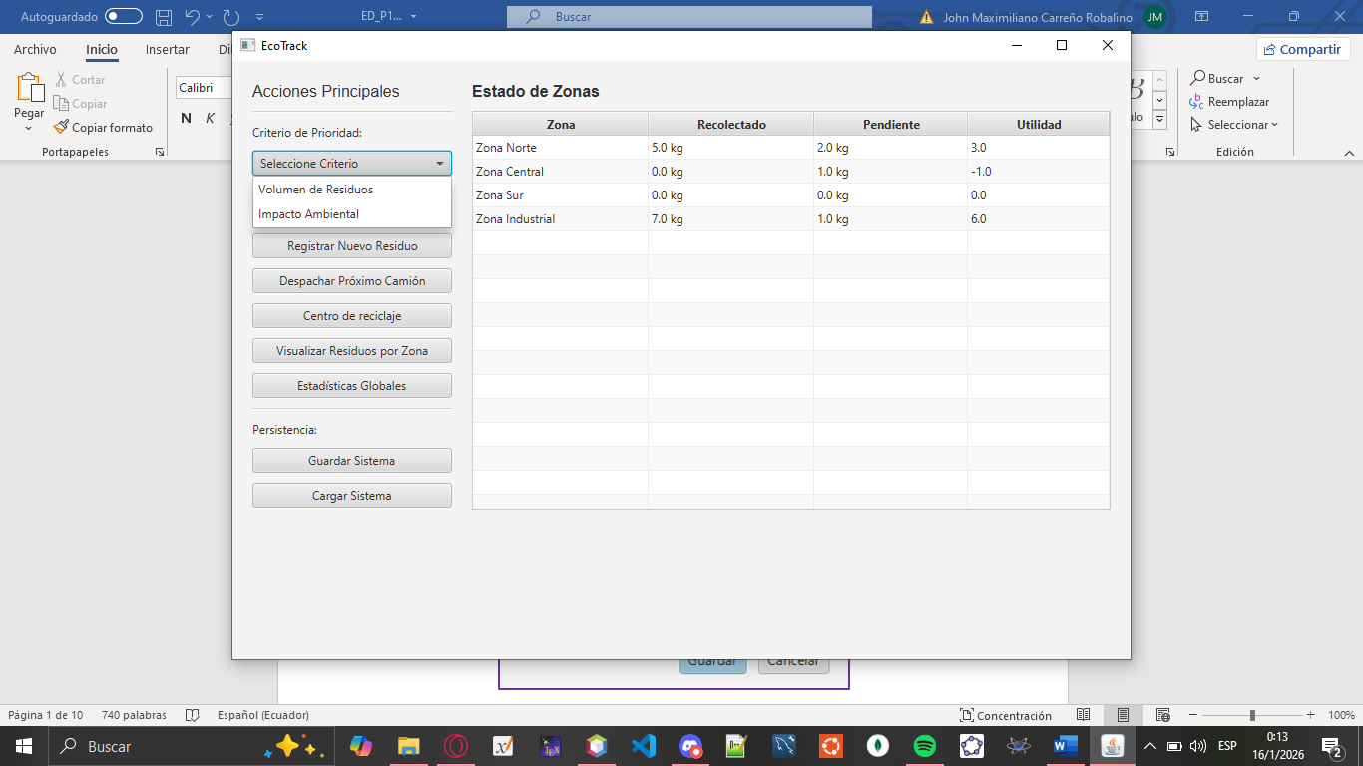

Figura 2: ComboBox con los criterios que se puede escoger para ordenar las zonas.

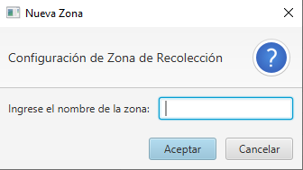

Figura 3: Ventana para registrar una nova zona en el sistema. Si no se escribe nada en el campo no se agrega ninguna zona.

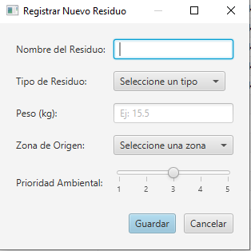

Figura 4: Ventana para registrar un nuevo residuo con todos sus atributos necesarios.

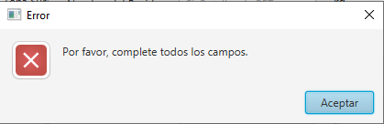

Figura 5: Ventana de alerta por si alguno de los campos no se llenó en el registro del residuo.

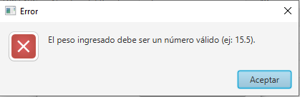

Figura 6: Ventana de alerta por si se ingresa un peso invalido para el registro del residuo.

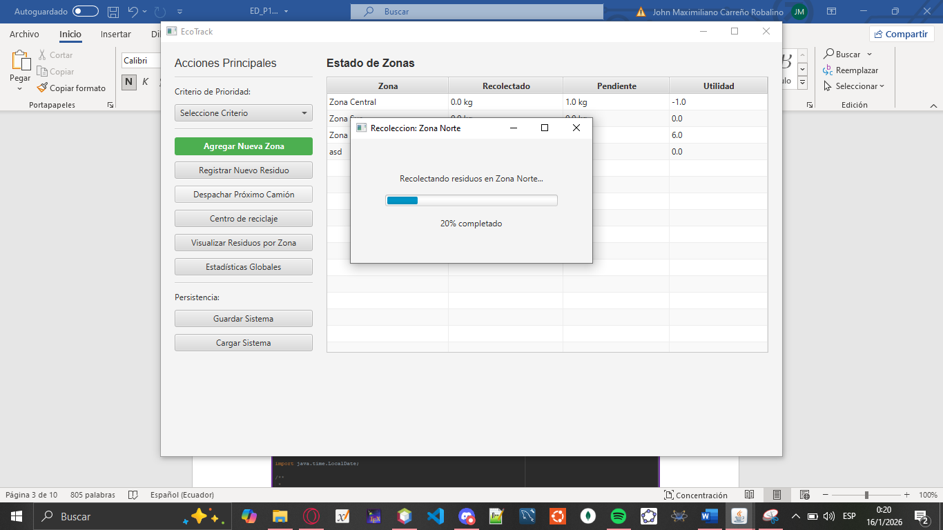

Figura 7: Ventana de despacho de zonas, incluyendo simulación en tiempo real usando hilos. Las zonas se despachan por la prioridad que se escoja en el ComboBox de la figura 2.

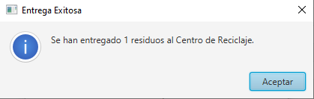

Figura 8: Confirmación de la entrega de residuos al centro de reciclaje luego del despacho de una zona.

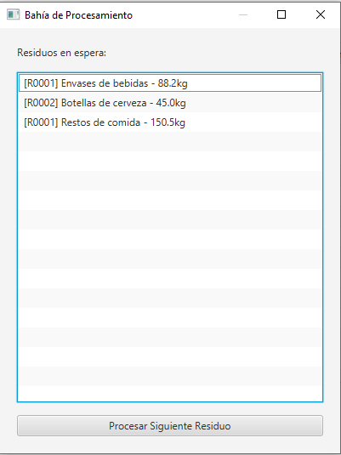

Figura 9: Ventana del centro de reciclaje donde se muestran todos los residuos apilados.

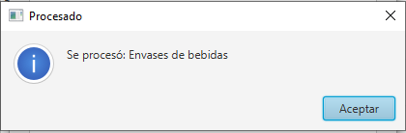

Figura 10: Confirmación de procesamiento de residuo, esta ventana salta cuando se presiona el botón de procesar siguiente residuo en el centro de reciclaje.

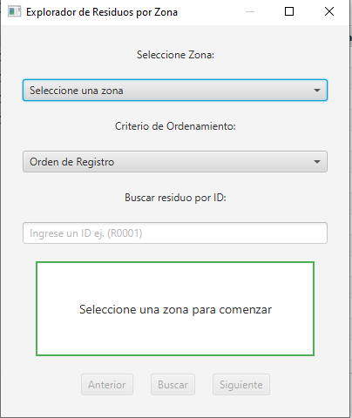

Figura 11: Ventana de visualizador de residuos por zona, permite cambiar de zona, cambiar el orden de los residuos y recorrer los residuos tanto para adelante como para atrás, además permite buscar residuos por su ID.

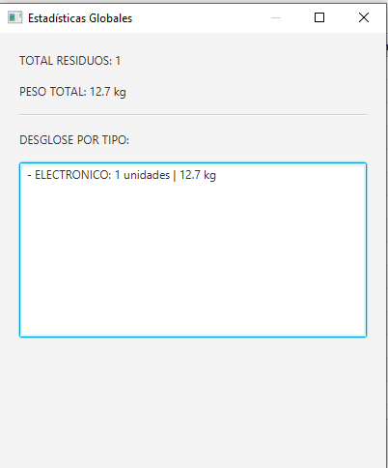

Figura 12: Ventana de visualizador de estadísticas globales de los residuos por todas las zonas.

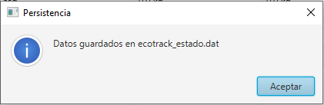

Figura 13: Confirmación de guardado de datos al presionar el botón guardar.

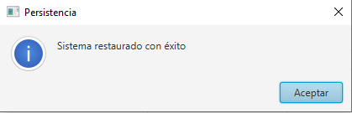

Figura 14: Confirmación de restauración del sistema al presionar el botón cargar.

# **Clase Principal:**

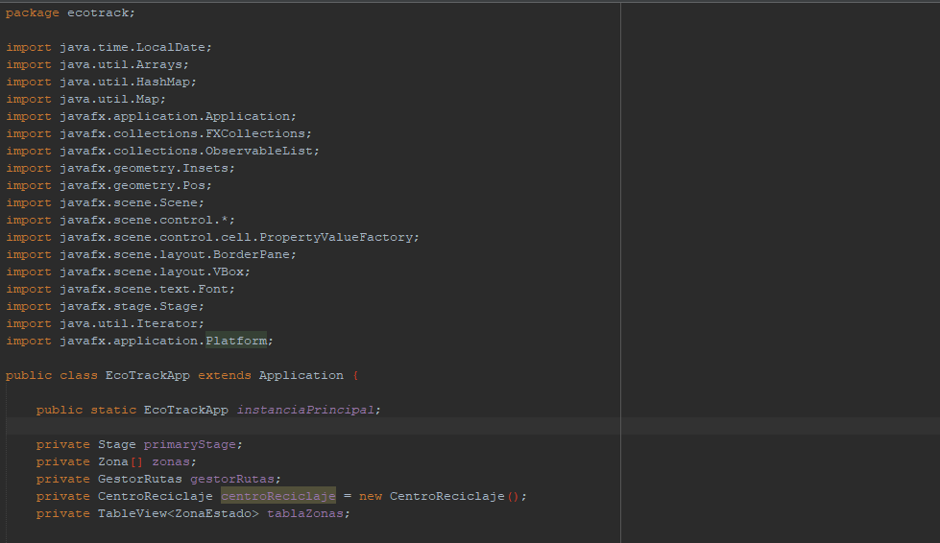

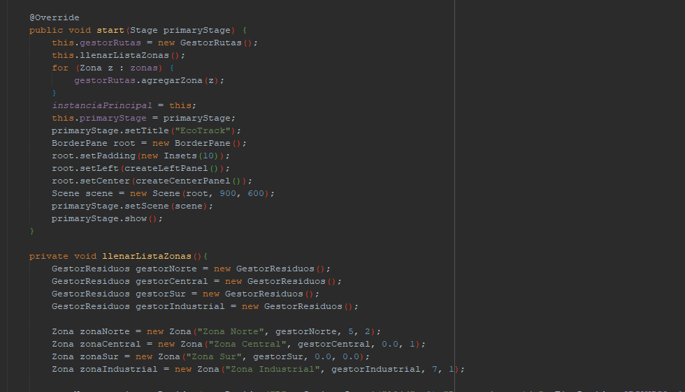

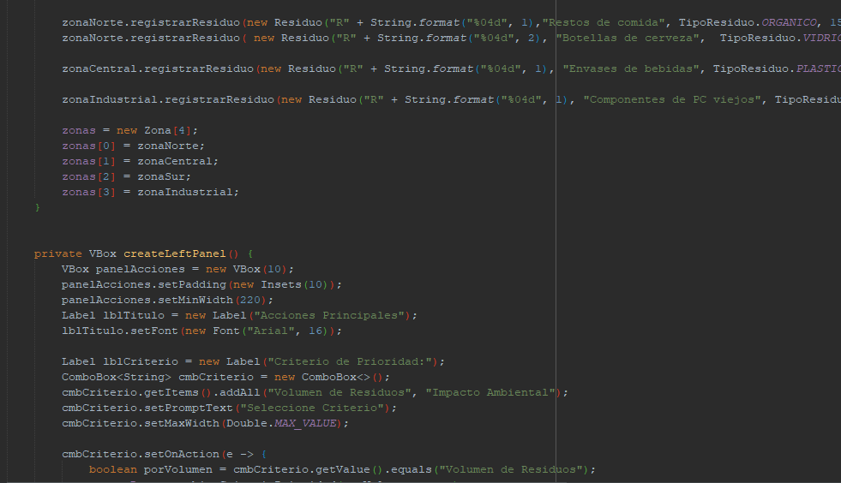

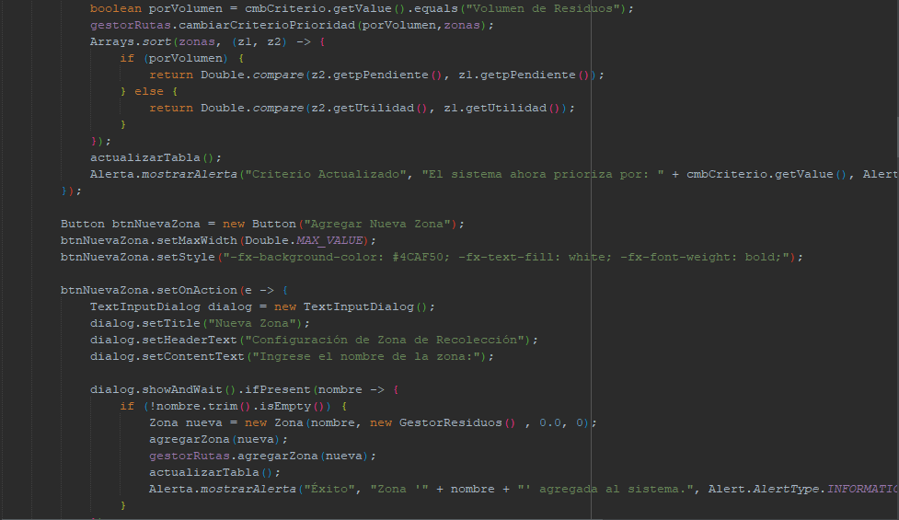

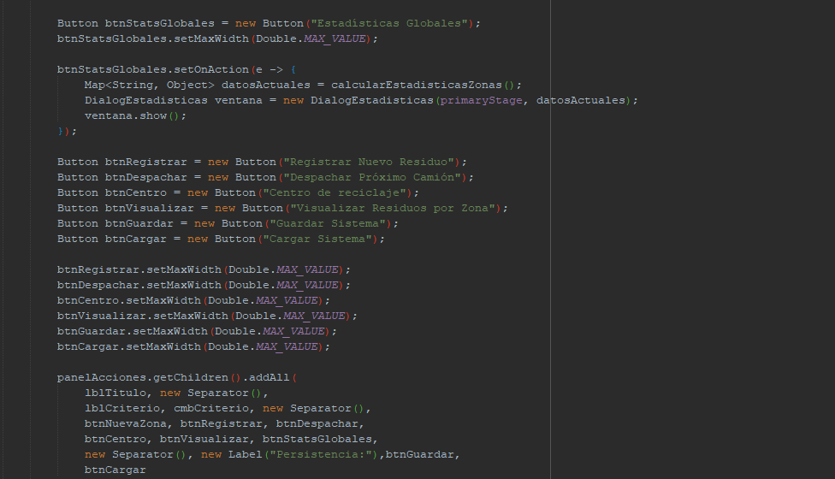

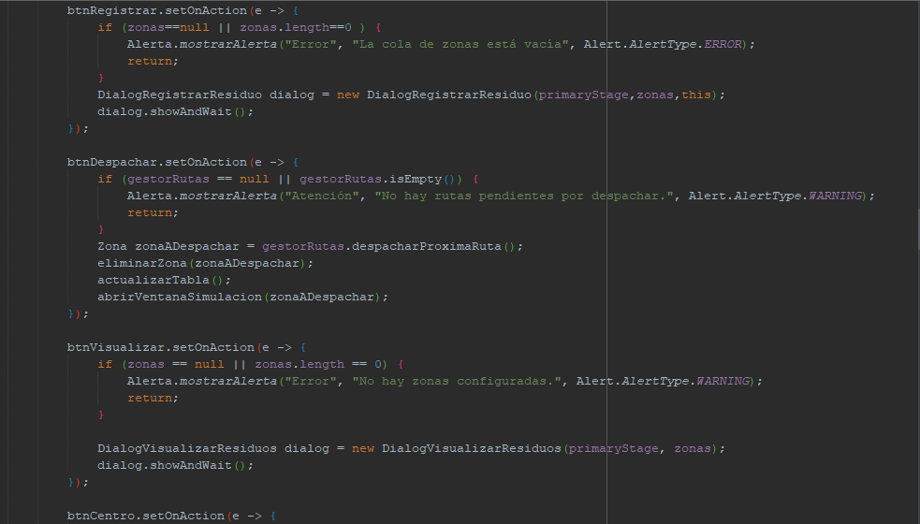

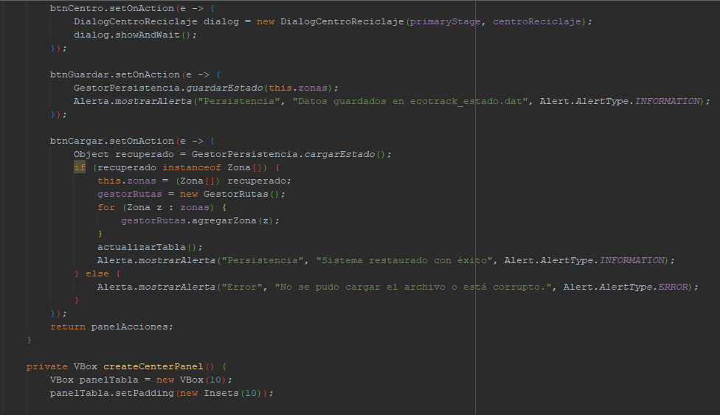

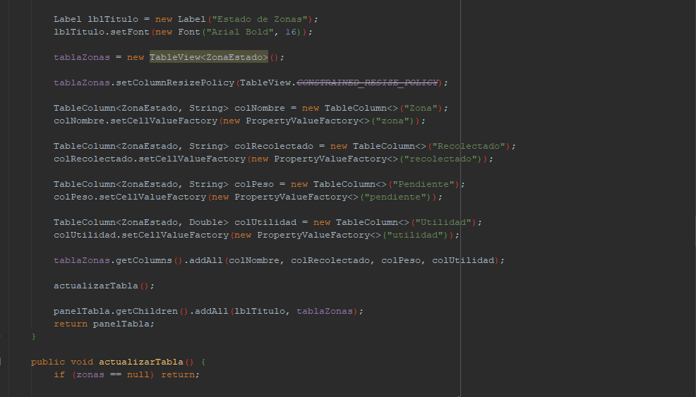

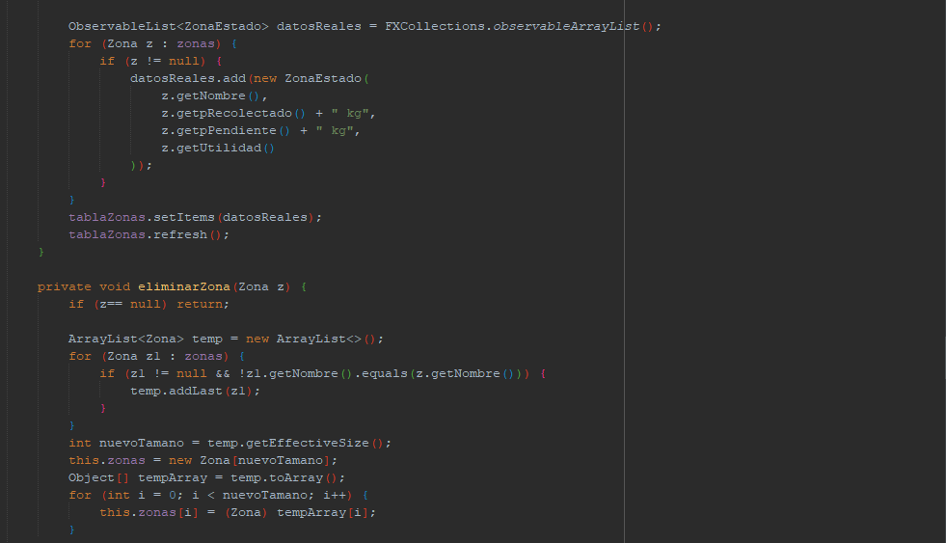

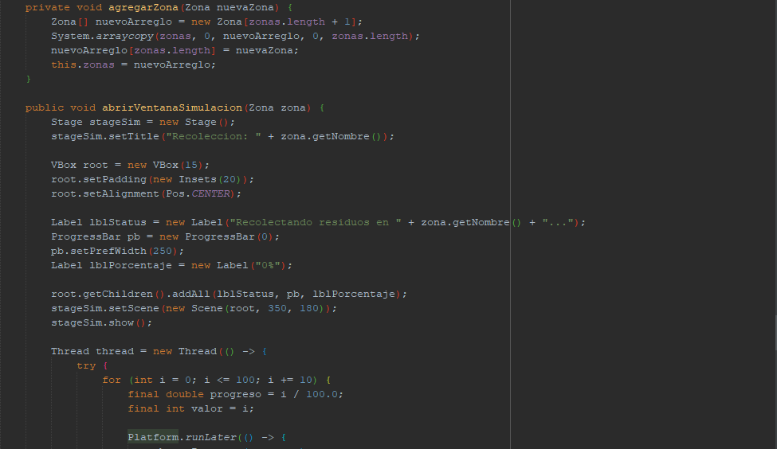

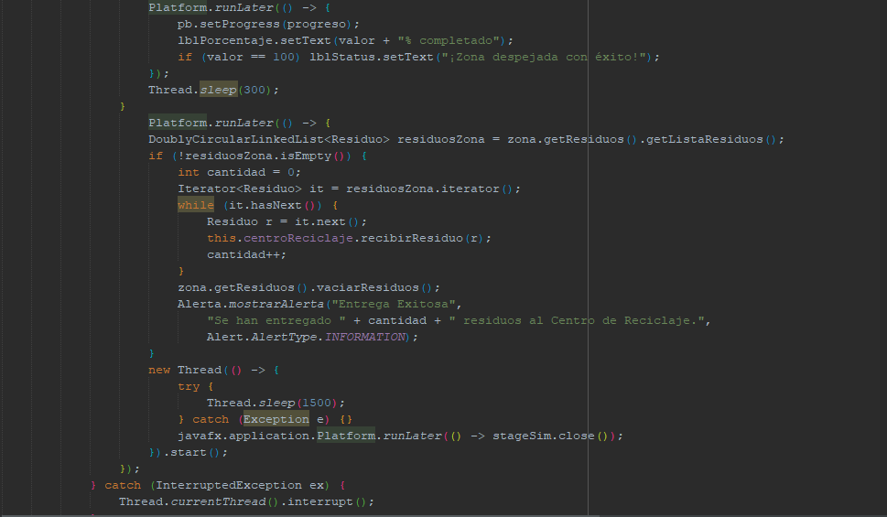

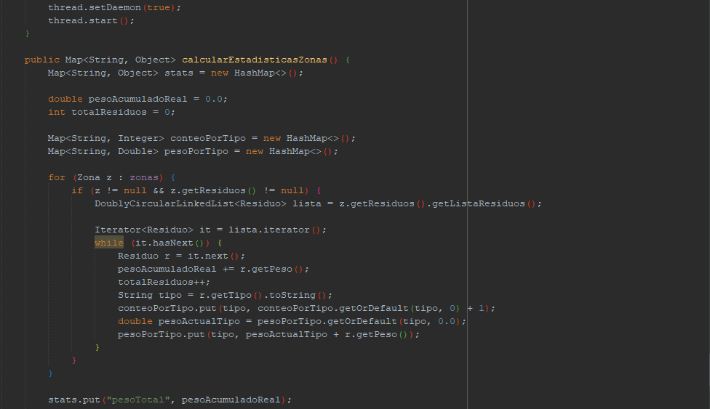

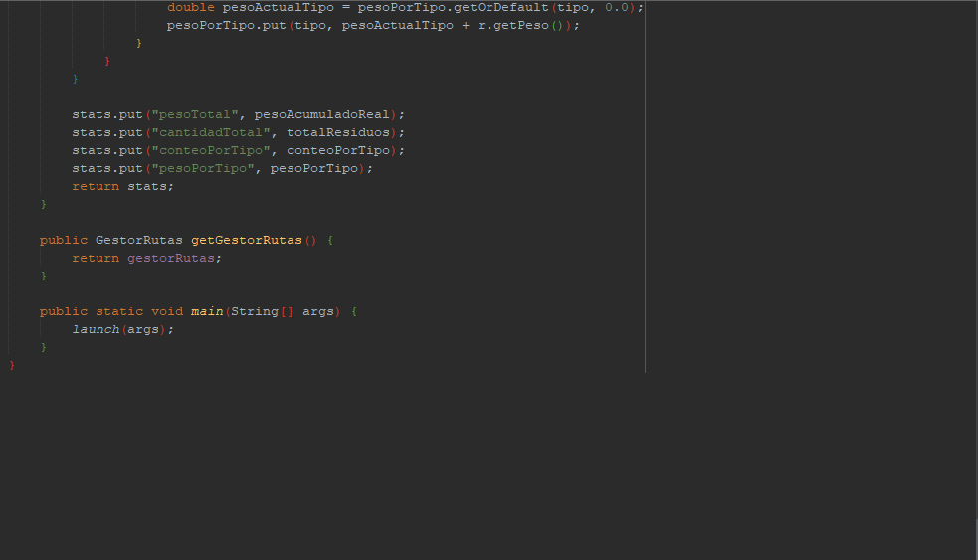

# **Repositorio de Código:**

Indicar aquí la URL del repositorio donde está alojado su código fuente.

<https://github.com/John0487/ED_P1_Grupo02>

Indicar aquí la correspondencia entre los nombres de usuarios de su repositorio y los integrantes de su proyecto. Ejemplo:

John0487: John Maximiliano Carreño Robalino

Jostin798M: Jostin Emilio Mora Cobos

Lucaxss018: Felix Sebastian Lucas Baque

# **Evidencia de Reuniones:**

Listar aquí las URLs de YouTube con los videos de resumen de sus reuniones de trabajo.

Listar estos videos cronológicamente. Ejemplo:

Reunión 1: noviembre 04, 2025 (https://youtu.be/n04NcQ4MimQ)

Reunión 2: noviembre 08, 2025 (https://youtu.be/7OabtyUMSYA)

# **Coevaluación:**

Los encabezados en negritas de la siguiente tabla deben ser reemplazados con los nombres de los miembros de su grupo.

Cada integrante debe luego calificar la contribución de sus compañeros, y la suya propia, con un número entre 0 (cero) y 1 (uno).

Cada integrante debe llenar **la fila** de esta tabla donde aparece su nombre. En el ejemplo mostrado a continuación, el estudiante cuyo nombre es “*Nombre Integrante 2*” ya ha calificado a sus compañeros (a cada uno con 0.5) y a sí mismo (con 1).

Recuerde que la coevaluación debe reflejar el nivel de esfuerzo y dedicación que usted y sus compañeros de grupo han invertido en el proyecto. Sea honesto al llenar esta tabla.

|  |  |  |  |
| --- | --- | --- | --- |
|  | Aporte al proyecto (entre 0 y 1) | | |
|  | **John Carreño** | **Félix Lucas** | **Jostin Mora** |
| **John Carreño** | 1 | 1 | 1 |
| **Félix Lucas** | 1 | 1 | 1 |
| **Jostin Mora** | 1 | 1 | 1 |